TYPICAL

Серия GC6-6
GC6-7
GC6-7D

МОДЕЛЬ GC6-6 швейная машина челночного стежка С ВЕРХНИМ И зубчатым ДВИГАТЕЛяМи ТКАНИ ДЛЯ СРЕДНИХ И ТЯЖЕЛЫХ МАТЕРИАЛОВ

МОДЕЛЬ GC6-7 швейная машина челночного стежка С КОМПЛЕКСНЫМ ДВИГАТЕЛЕМ ТКАНИ ДЛЯ СРЕДНИХ И ТЯЖЕЛЫХ МАТЕРИАЛОВ

TYPICAL SEWING MACHINE WANPING MACHINERY CO., LTD
Содержание

1. Краткое описание…………………………………………………………... 3

2. Основные характеристики ………………………………………………3

3. Установка и подготовка к работе …………………………………………4
3.1 Установка 4
3.1.1 Расположение машины 4
3.1.2 Установка каплеуловителя 4
3.1.3 Установка головы машины 4
3.1.4 Установка держателя вала коленоподъемника 4
3.1.5 Установка мотора 5
3.1.6 Соединение рычага сцепления с педалью 5
3.1.7 Установка моталки 6
3.1.8 Установка нитеразматывателя 6
3.2 Подготовка к работе 6
3.2.1 Чистка машины 6
3.2.2 Проверка 6
3.2.3 Смазка 6
3.2.4 Обкатка 8

4. Работа …………………………………………………………………………...9
4.1 Выбор нити 9
4.2 Согласование иглы, нити и стачиваемого материала 9
4.3 Установка иглы 9
4.4 Намотка нити на шпульку 10
4.4.1 Способ намотки 10
4.4.2 Регулировка намотки шпульки 10
4.5 Заправка игольной нити и вытягивание шпульной нити 11
4.6 Установка шпульки 12
4.7 Установка шпульного колпачка 12
4.8 Регулировка длины стежка и обратного хода 12

5. Регулировка натяжения нити ………………………………………..13
5.1 Регулировка нитепритягательной пружины 13
5.1.2 Регулировка амплитуды нитепритягательной пружины 14
5.2 Регулировка нитенаправителя 14
5.3 Регулировка натяжения игольной нити и шпульной нити 15

6. Регулировка ……………………………………………………………16
6.1 Синхронизация движения иглы и челнока 16
6.1.1 Регулировка положения иглодержателя 16
6.1.2 Регулировка синхронизации челнока и иглы 17
6.1.3 Разборка и установка челнока 17
6.1.4 Регулировка зазора между держателем шпульного колпачка в челночном механизме и позиционирующей пластиной держателя шпульного колпачка 17
6.2 Регулировка зубчатой рейки 18
6.2.1 Регулировка высоты зубчатой рейки 18
6.2.2 Регулировка положения зубчатой рейки 19
6.3 Регулировка натяжения спускового механизма 19
6.4 Регулировка давления прижимной лапки 20
6.5 Регулировка верхнего двигателя ткани 20
6.5.1 Регулировка верхнего двигателя ткани модели GC6-6 20
6.5.2 Регулировка двигателя ткани машины модели GC6-7 22

7. Периодическая чистка ……………………………………………………...24
7.1 Чистка зубчатой рейки 24
7.2 Чистка челнока 24

8. Устранение неисправностей ………………………………………………25

1. Краткое описание
Модели Typical Series GC6-6 Gи C6-7 являются швейными машинами челночного стежка, предназначенными для стачивания средних и тяжелых материалов, они оснащены одной иглой, шарнирным нитепритягивателем с игольчатым подшипником, точным спиральным зубчатым приводом, большим челноком (в два раза больше обычного) и имеют возможность шить как вперед, так и назад. Эти машины обладают небольшим моментом кручения, низким уровнем шума, равномерной подачей, даже при соединении отдельных слоев внахлестку, они отличаются хорошим качеством стежков. Они широко используются для производства чемоданов, сумок, кожаных изделий, диванов, курток, подушек, скатертей, обуви, шляп и средств охраны труда.
Рекомендуется использовать двигатель с мощностью 750W, т.к. двигатель меньшей мощности может не справится с нагрузкой. Максимальный подъем лапки 13 мм, но возможная прошиваемая толщина материала зависит от его плотности. При использовании материалов высокой плотности (кожа, брезент и т.д.) сложенной в несколько слоев рекомендуется предварительно протестировать работу машины в торговом зале компании Веллтекс.

Основное отличие моделей GC6-6 и GC6-7 заключается в следующем:
Механизм подачи модели GC6-6 оснащен верхним двигателем с шагающей прижимной лапкой и зубчатым двигателем зубчатой рейки.
Возможна регулировка синхронизации верхнего и зубчатого двигателей ткани, чтобы устранить смещение верхнего и нижнего слоев в процессе шитья рельефных и скользких материалов, также можно отрегулировать верхний двигатель ткани в соответствии с зубчатым двигателем для прошивания складок.
Поскольку на машине модели GC6-7 синхронизированный верхний двигатель шагающей прижимной лапки, игольный двигатель и зубчатый двигатель зубчатой рейки выполнены в виде комплексного двигателя ткани, который абсолютно устраняет скольжение между слоями материала, это позволяет стачивать эластичные и скользящие материалы. Большинство из этих машин имеют иглу, приближающуюся к прижимной лапке верхнего двигателя ткани, поэтому они удобны для прокладки шнура, выполнения швов внахлестку и складок.

2. Основные характеристики

1) Макс. скорость стачивания: | 2000 spm
2) Макс. длина стежка | 9 мм
3) Высота подъема прижимной лапки: | 6,5 мм (13 мм при подъеме коленом)
4) Макс. толщина стачиваемого материала: | 8 слоев кожаного материала, при свободных условиях толщина материала – до 8 мм
5) Игла | Модель DP X 17, #18-#22, используется для модели GC6-6  Модель DP X 17, #18-#24, используется для модели GC6-7
6) Челнок: | Большой челнок с удвоенным количеством наматываемой нити
7) Характеристика мотора: | 370 Вт (используется только для швейных машин)

3. Установка и подготовка к работе

Установка

3.1.1 Расположение машины
Для обеспечения равномерной работы машину необходимо расположить на жесткой и ровной поверхности. Прокладка резинового мата между стойкой машины и полом рекомендуется для еще большего уменьшения шума и вибрации.

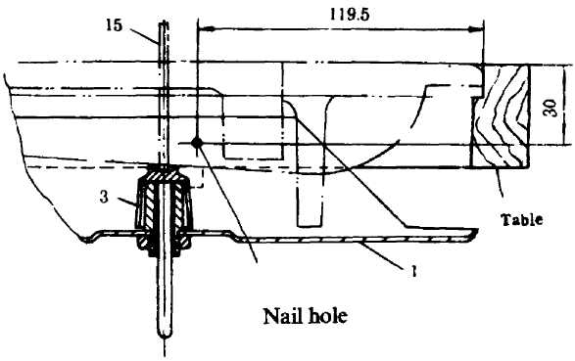
Установка каплеуловителя
(рис. 1)
Закрепите каплеуловитель 1 в углублении стола, выравнивая подъемную штангу коленоподъемника 3 посредством шатуна коленоподъемника 15 головы машины так, чтобы обслуживающие расстояния от отверстия для гвоздя до стола составляли 30 и 119,5 мм, затем забейте проволочные гвозди с обеих сторон углубления, чтобы закрепить каплеуловитель (подробнее см. стр. 56).
Рис. 1

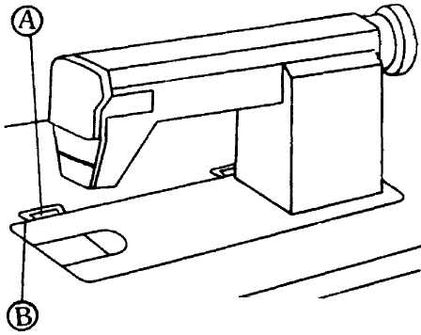
3.1.3 Установка головы машины
(рис. 2)
Зацепите крюк А головы машины к подвесной петле В стола, затем слегка поверните голову машины, пока она не встанет в рамку углубления в столе.

Рис. 2

Установка держателя вала коленоподъемника
(рис. 3, см. также рис. на стр. 56)
- Отрегулируйте пластину вала коленоподъемника 18 относительно положения оператора так, чтобы ему было удобно работать.
- Отрегулируйте положение комплекта коленоподъемника согласно рис. 3, затем затяните держатель вала деревянными винтами 6.

Рис. 3
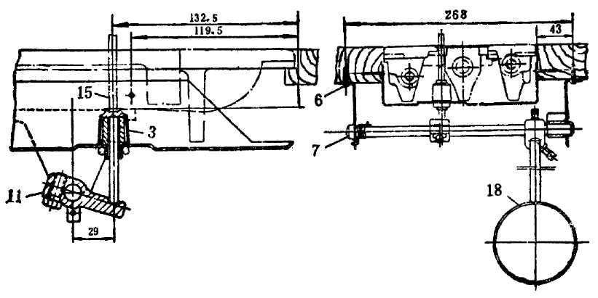

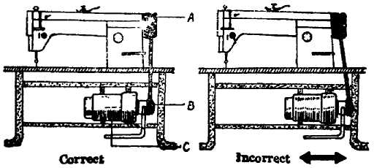
Установка мотора
(рис. 4)
Выровняйте паз ремня махового колеса машины А и паз шкива мотора В перемещением мотора С влево или вправо. Убедитесь, что ремень не соприкасается со столом.
Рис. 4

Соединение рычага сцепления с педалью
(рис. 5)
- Оптимальный угол наклона педали А относительно пола составляет 15 градусов.
- Отрегулируйте сцепление мотора так, чтобы рычаг сцепления С и сцепной брус В располагались на одной лини.
- Маховое колесо машины должно вращаться против часовой стрелки при обычном стачивании, если смотреть со стороны махового колеса G. Мотор вращается в том же направлении. Направление вращения можно изменить поворотом (на 180 градусов) штепсельной вилки.
- Отрегулируйте натяжение клинового ремня F перемещением мотора по вертикали. Соответствующее натяжение клинового ремня установлено, если при нажатии пальцем он провисает на 10-12 мм.
Рис. 5 Рис. 6
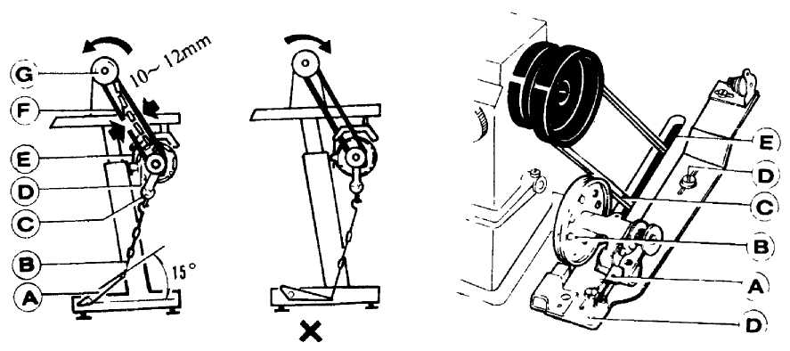

Установка моталки
(рис. 6)
Выровняйте шкив В моталки и ремень с внешней стороны, сохраняя между ними необходимый зазор так, чтобы шкив В соприкасался с ремнем после того, как рычаг стопорной защелки А отжат, таким образом ремень приводит в движение шкив В при работе машины. После этого проверьте, расположена ли моталка параллельно щели в столе, и закрепите ее двумя деревянными винтами D.
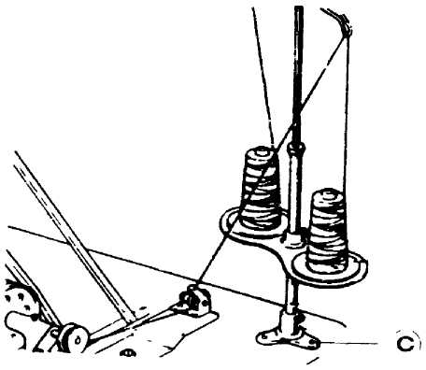

Установка нитеразматывателя
(рис. 7)
Расположите нитеразматыватель справа от торцевой стороны стола, заметьте, чтобы катушки не блокировали поворот головы машины назад, затем затяните деревянный винт С.

Рис. 7

Подготовка к работе

Чистка машины
Перед отправкой с завода все части машины смазывают густой предохранительной смазкой, которая в процессе хранения и транспортировки может затвердеть и покрыться пылью. Эту смазку необходимо удалить чистой смазанной бензином тряпкой.

Проверка
Несмотря на то, что все машины подвергаются строгой проверке и тестированию перед отправкой с завода, в процессе транспортировки в результате толчков части машины могут освободиться или деформироваться. После чистки машины необходимо полностью проверить ее работу. Поверните маховое колесо, чтобы проверить, равномерен ли ход машины, не соприкасаются ли детали, нет ли при работе необычных шумов и скачков. Если имеют место какие-либо неисправности, необходимо отрегулировать машину, прежде чем начинать на ней работать.

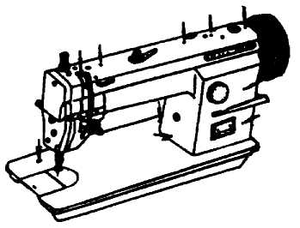
Смазка
Прежде чем запустить машину, почистите ее мягкой тряпкой, затем во все смазочные отверстия, указанные на рис. 8 стрелками, залейте масло.
Если машина работает непрерывно, оператору необходимо смазывать ее не менее двух раз в день.
Убедитесь, что используется машинное масло НА-8 или НJ-7.
Рис. 8А

Рис. 8B
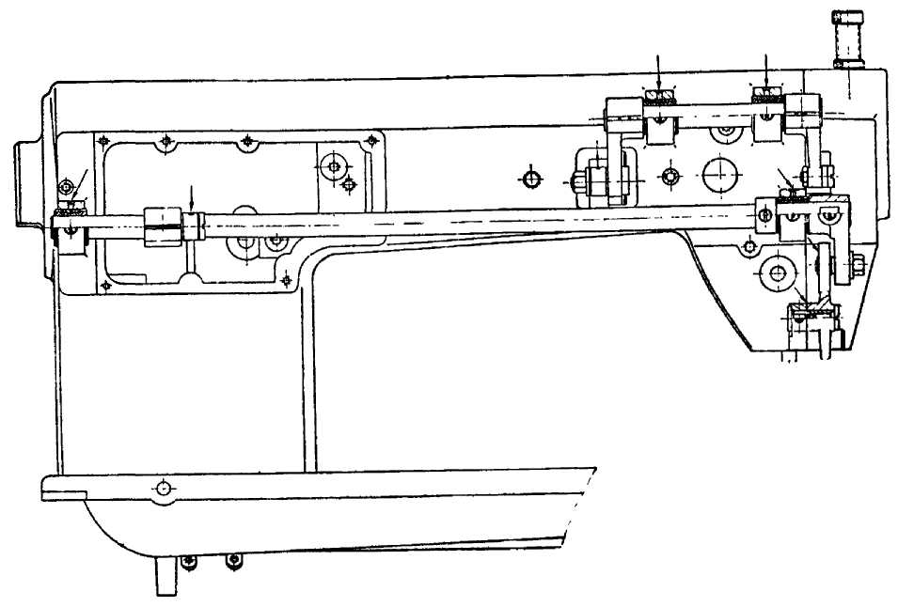

Рис. 8C МодельGC6-6 Рис. 8D МодельGC6-7
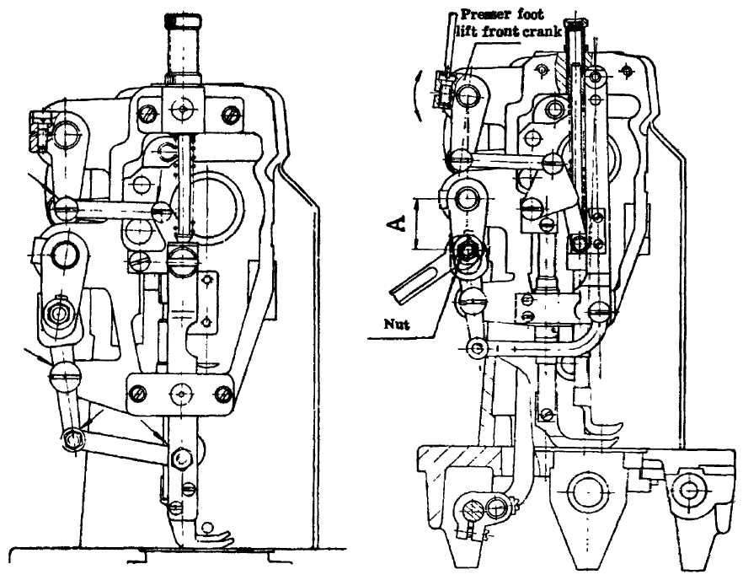

Presser foot lift front crank | Торцевой подъемный коленчатый рычаг прижимной лапки
Nut | Гайка

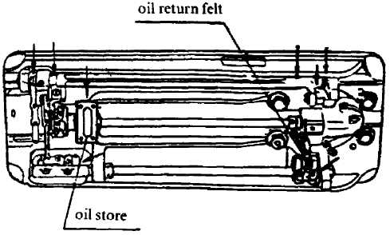
Внутреннюю часть всасывающего вакуум иглодержателя смазать, как показано на рис. 8Е. Необходимо установить длинный фетр обратного маслопровода.
Резерв масла для челнока при выходе машины с завода не пополняется.
Смазочное отверстие А и детали F, G, H, I, J (см. рис. 9).
Рис. 8Е
Смазочное отверстие В и детали C, D, E (см. рис. 10) смазать через фитиль смазки.

Oil return felt | Фетр обратного маслопровода
Oil store | Резерв масла
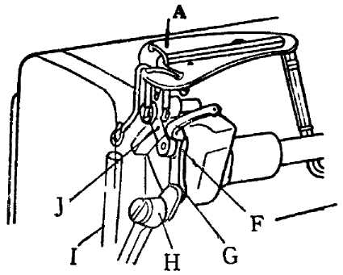
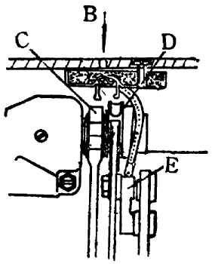

Рис. 9 Рис. 10

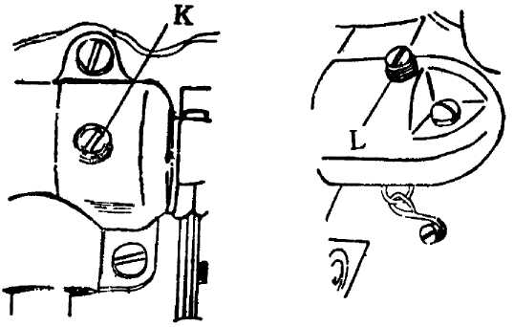
Корпусы конического дифференциала, показанные на рис. 11 и рис. 12, прокладываются густой смазкой, которую необходимо периодически пополнять, поскольку в результате длительной работы она расходуется. Для пополнения густой смазки сначала отверните заглушки L, K, заполните свежей смазкой винтовое отверстие в коробке передач, затем закрутите винты на резьбовых заглушках. Если густая смазка в конической зубчатой передаче слишком сильно запачкалась или частично затвердела, ее необходимо тщательно удалить.
Рис. 11 Рис. 12

Обкатка
Обкатку швейной машины необходимо проводить для новой машины или, если машина не использовалась в течение длительного времени и снова запускается в работу.
Прежде чем начать обкатку, сначала поднимите прижимную лапку, маховое колесо должно вращаться в правильном направлении, описанном в п. 3.1.6, 3). Сначала запустите машину на малой скорости, если машина работает нормально, постепенно увеличивайте скорость до 2000 spm, через несколько минут остановите машину. Если машина работает хорошо, ее можно запускать в работу.

4. Работа

Выбор нити
Игольная нить должна быть нитью левой крутки. В качестве шпульной нити можно использовать нити как левой, так и правой крутки.
Для того чтобы определить направление закрутки нити, возьмите нить, как показано на рис. 13, закрутите ее правой рукой в указанном стрелками направлении. Если нить сжимается, то она имеет левую крутку, если растягивается – правую.
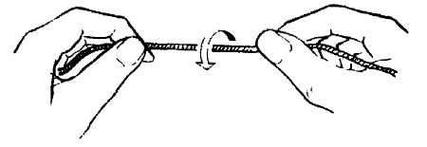
Рис. 13

Согласование иглы, нити и стачиваемого материала
Игла для машины модели GC6-6 – DP х 17, #18-#22
Игла для машины модели GC6-7 – DP х 17, #18-#24
Размер иглы выбирается в соответствии с используемой нити и со стачиваемым материалом. Следующая таблица поможет Вам сделать правильный выбор:

Размер иглы | Тип и номер нити | Стачиваемый материал
#18 | Хлопковая нить #30 ~ #40 | Постельное белье, парусина  Тяжелая шерсть
#19 | Льняная нить #60 ~ #80 | Кожаная одежда, обувь,  Шляпы, сумки
#21 ~#24 | Полиэстеровая нить #60 ~ #80  Льняная нить #40 ~ #60  Сатинированная нить #40 ~ #60  Мерсеризованная нить #20 ~ #60 | Тяжелые материалы, кожа  Одежда, кожаные изделия  Диваны, чемоданы, сумки  Куртки, подушки

Установка иглы
(рис. 14)
Поверните маховое колесо, чтобы поднять иглодержатель в крайнее верхнее положение, ослабьте установочный винт иглы 1, вставьте колбу иглы до упора в гнездо для иглы, затем закрутите установочный винт иглы 1.
Примечание: рис. 14 (b): неправильная установка
Рис. 14 (c): неправильное положение длинного паза иглы.

Clearance | Зазор
Needle long groove | Длинный паз иглы

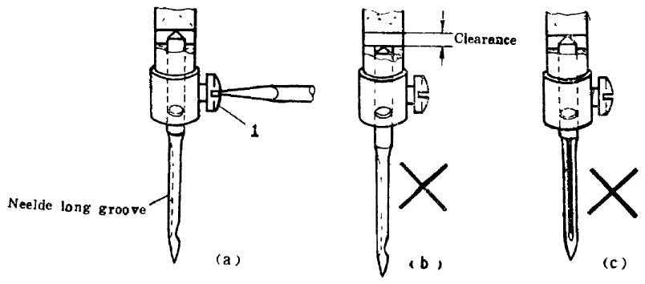

Рис. 14

4.4 Намотка нити на шпульку

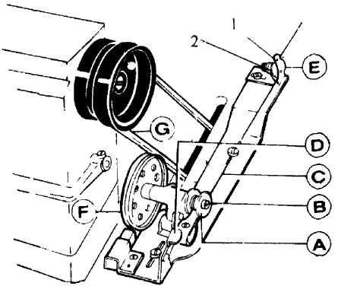
Способ намотки
(рис. 15)
- Установить шпульку А на шпиндель моталки В.
- Протянуть нить С со шпульки через ушко 1 на натяжной пластине Е, протянуть ее между натяжным диском 2 и затем сделать несколько витков на шпульке.
- Нажать стопорный рычаг защелки D вниз, чтобы защелкнуть шпульку, шкив моталки F в результате прижимается к ремню G.
- Запустить машину, чтобы намотать нить.
Рис. 15

Обратите внимание, что при намотке машина не выполняет операцию стачивания, а прижимная лапка должна быть поднята.
5) Когда шпулька заполняется полностью, защелка моталки автоматически освобождает ее и процесс намотки останавливается.

Регулировка намотки шпульки
(рис. 16)
1) Нить должна быть намотана на шпульку аккуратно и плотно., если это не так, отрегулируйте натяжение поворотом регулятора натяжения А, расположенного на натяжном держателе моталки.
Примечание: нейлоновая и полиэстеровая нить должна наматываться с меньшим натяжением, иначе шпулька D может поломаться или деформироваться.
2) Если намотанная нить не имеет цилиндрическую форму, как показано на рис. 16а, ослабьте винт натяжного держателя В и переместите натяжной держатель С влево или вправо или влево. Если нить наматывается на шпульку, как показано на рис. 16 b, переместите натяжную пластину вправо, если нить намотана, как показано на рис. 16 с, переместите натяжную пластину влево. После корректного размещения натяжной пластины затяните винт В.
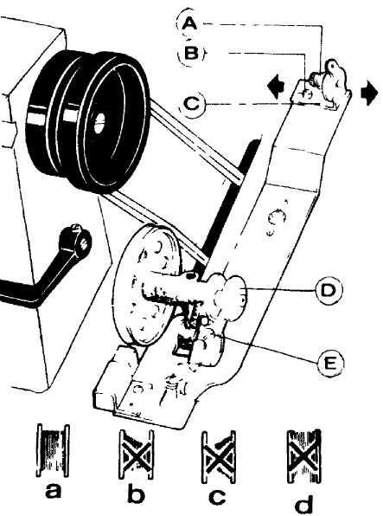
3) Не переполняйте шпульку, оптимальное количество нити, наматываемой на шпульку, составляет 80% от ее внешнего диаметра, это можно отрегулировать винтом стопорной защелки Е.

Заправка игольной нити и вытягивание шпульной нити
Рис. 16

Для заправки игольной нити поднимите иглодержатель в крайнее верхнее положение, потяните нить с катушки и протяните ее в указанном на рис. 17 порядке.
Более подробно о заправке нити:
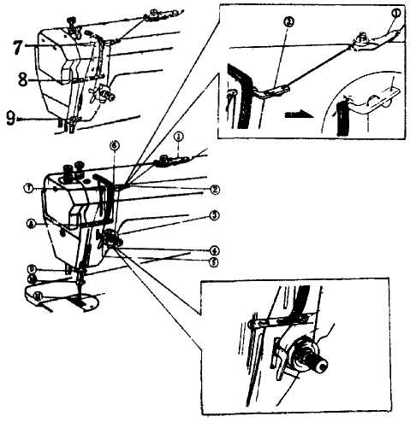
- Потяните нить с катушки, протяните ее вниз через правую часть нитенаправительной пластины 1, затем налево и вверх через среднее отверстие нитенаправительной пластины 1, затем налево между двумя малыми натяжными дисками и вниз через левое отверстие нитенаправительной пластины 1.
- Протяните нить налево и вниз через правое отверстие, налево вверх через среднее отверстие и налево вниз – через левое отверстие приспособления для захвата нити 2.
- Протяните нить вниз между двумя натяжными дисками, налево и вверх через крюк нитепритягательной пружины, поверните налево через нижний
Рис. 17
регулятор натяжения нити 5 (модель GC6-7 – нитенаправитель), затем наверх через нитенаправитель 6 и вверх налево через отверстие нитепритягательного рычага 7.
4) Поверните вниз налево через нитенаправитель 8, вниз через ограждение 9 втулки иглодержателя (нижней) (на модели GC6-7 – нижнее ограждение 9) и нитенаправитель иглодержателя 10. Затем протяните нить слева через игольное ушко 11, затем вытяните из игольного ушка конец нити длиной примерно 100 мм.
Для того чтобы вытянуть наверх шпульную нить, удерживая рукой острие иглы, поверните маховое колесо так, чтобы иглодержатель опустился, а затем поднимите его в крайнее верхнее положение. Потяните за игольную нить – в результате шпульная нить вытягивается наверх. Концы игольной и шпульной нити вытяните вперед и положите под лапку.

Установка шпульки
(рис. 18)
- Вставьте шпульку В в шпульный колпачок А.
- Протяните нить через щель С, чтобы пропустить ее под натяжной пружиной шпульного колпачка D, и наружу на носик пружины, вытянуть конец нити длиной 100 мм.
- Убедитесь, что шпулька вращается по часовой стрелке, когда Вы тяните за нить Е, если нет – переустановите шпульку В.
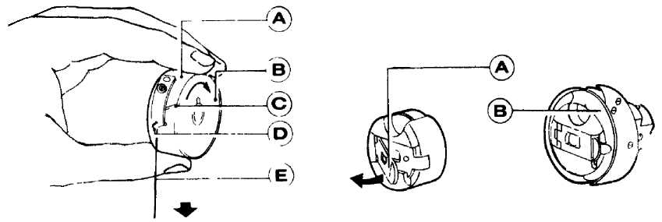
Рис. 18 Рис. 19

4.7 Установка шпульного колпачка
- Поднимите иглодержатель в крайнее верхнее положение и откройте задвижную пластину.
- Полностью отожмите рычаг защелки шпульного колпачка А и, удерживая его пальцем, осторожно установите шпульный колпачок в челночный механизм В. Обратите внимание, что защелка шпульного колпачка должна зацепиться за желобок шпинделя челнока.
- При вынимании шпульного колпачка из челнока полностью поднимите рычаг защелки шпульного колпачка А и, удерживая его пальцем, так, чтобы шпулька не выпала из шпульного колпачка, осторожно выньте шпульный колпачок.

Регулировка длины стежка и обратного хода
(рис. 20)
1) Длина стежка устанавливается поворотом регулятора стежка 1. Длина стежка увеличивается при повороте регулятора стежка 1 против часовой стрелки, и длина стежка уменьшается при повороте регулятора длины стежка 1 по часовой стрелке.
2) Машина выполняет обратную строчку, если нажат рычаг обратной строчки 2,
машина автоматически снова продолжает шить вперед, когда рычаг обратной строчки 2 отпускается.
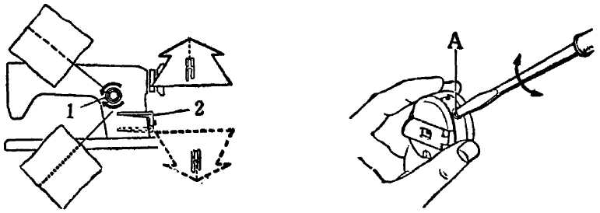
Рис. 20 Рис. 21

5. Регулировка натяжения нити
Обычно натяжение нити регулируется в соответствии со свойствами материала, нити и другими параметрами.
В принципе натяжение нити регулируется по получаемым в результате стежкам. Натяжение игольной нити регулируется вместе с натяжением шпульной нити.
Для того чтобы отрегулировать натяжение шпульной нити, поверните пружинный винт шпульного колпачка А (см. рис. 21) по часовой стрелке для увеличения натяжения или против часовой стрелки для уменьшения натяжения.
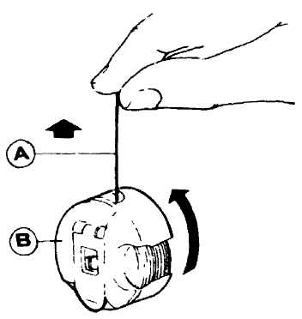
Обычно натяжение шпульной нити проверяют, как показано на рис. 22. Если используется скользкая нить #50, удерживая конец вытянутой нити, покачайте шпульный колпачок вниз и вверх, если шпульный колпачок медленно опускается вниз, соответствующее натяжение установлено.
Натяжение игольной нити регулируется изменением:
  - натяжения нитепритягательной пружины;
  - амплитуды колебания нитеприятагательной пружины;
  - натяжения диска натяжения;
  - положения нитенаправителя 6 на рис. 17. Все эти регулировки описаны ниже.
Рис. 22

Регулировка нитепритягательной пружины
Нормальное натяжение нитепритягательной пружины составляет примерно 35-55 г. Обычная амплитуда колебания нитепритягательной пружины составляет 5-8 мм. Для стачивания легких материалов (с короткими стежками) ослабьте натяжение пружины и увеличьте амплитуду пружины, а при стачивании тяжелых материалов увеличьте натяжение пружины и уменьшите амплитуду пружины.
5.1.1 Регулировка натяжения нитепритягательной пружины
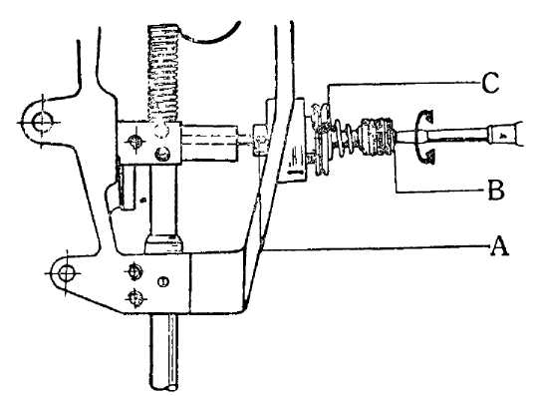
(рис. 23)
Ослабьте установочный винт натяжного штифта А, поверните натяжной штифт В по часовой стрелке, чтобы увеличить натяжение пружины, или поверните натяжной штифт против часовой стрелки, чтобы уменьшить натяжение пружины. По окончании регулировки убедитесь, что установочный винт натяжного штифта А затянут.
Натяжение нитепритягательной пружины составляет около 45 г. Чтобы добиться такого натяжения, сначала ослабьте установочный винт А, затем поверните натяжной штифт В против часовой стрелки, чтобы уменьшить натяжение нитепритягательной пружины С до нуля, поворачивайте натяжной штифт В по часовой стрелке, пока пружина С
Рис. 23
не соприкоснется со стопором регулятора нитепритягательной пружины, затем поверните натяжной штифт В по часовой стрелке еще на ½ оборота. По окончании регулировки затяните установочный винт натяжного штифта А.

Регулировка амплитуды нитепритягательной пружины
(рис. 24)
Ослабьте установочный винт В, поверните натяжной комплект С по часовой стрелке, чтобы увеличить амплитуду или поверните натяжной комплект С против часовой стрелки, чтобы уменьшить амплитуду. По окончании регулировки затяните установочный винт В.

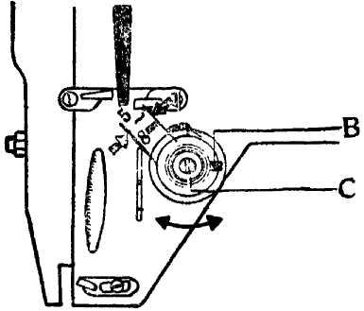
Перед отправкой с завода нитепритягательная пружины регулируется соответствующим образом. Повторная регулировка необходима только в случае стачивания особых материалов или использования особых нитей.

Регулировка нитенаправителя
Положение нитенаправителя влияет на качество стачивания и поэтому должно быть отрегулировано в соответствии со стачиваемым материалом и условиями стачивания.
Рис. 24
Нормальное взаимоотношение положения нитенаправителя (рис. 17) и стачиваемого материала показано в следующей таблице.

 | 1 | 2 | 3
Положение нитенаправителя | Слева | По центру | Справа
Вес стачиваемого материала | Тяжелый | Средний | Легкий

Регулировка натяжения игольной нити и шпульной нити
На рис. 25 показаны различные формы стежков, которые могут получиться при работе на машине.
Стежок нормальной формы показан на рис. 25 (а). Если в результате шиться получаются неправильные строчки, стягивающие материал, пропускающие стежки и обрывающие нить, необходимо отрегулировать натяжение игольной и шпульной нити.
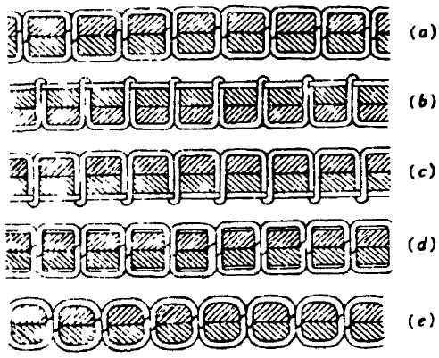
Рис. 25

  - Если натяжение игольной нити слишком сильное или натяжение шпульной нити слишком слабое, как показано на рис. 25 (b), поверните регулятор натяжения против часовой стрелки, чтобы уменьшить натяжение игольной нити, или затяните регулировочный винт шпульного колпачка, чтобы увеличить натяжение шпульной нити (см. рис. 26).
  - Если натяжение игольной нити слишком слабое или натяжение шпульной нити слишком сильное, как показано на рис. 25 (с), поверните регулятор натяжения по часовой стрелке, чтобы увеличить натяжение игольной нити, или поверните регулировочный винт шпульного колпачка против часовой стрелки, чтобы уменьшить натяжение шпульной нити (см. рис. 27).
  - Если в результате получаются стежки, показанные на рис. 25 (d), (е), регулировка может быть выполнена, как описано выше.

Рис. 26 Рис. 27
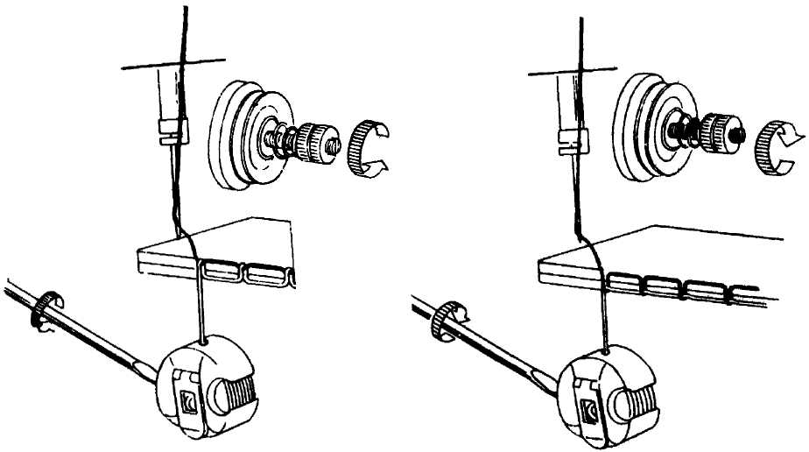

6. Регулировка

Синхронизация движения иглы и челнока

Регулировка положения иглодержателя
(рис. 28)
- Повернуть моховое колесо, чтобы перевести иглодержатель в крайнее нижнее положение;
- Снять торцевую пластину (или резиновую заглушку);
- Ослабить зажимной винт соединительного штифта иглодержателя А;
- Переместить иглодержатель по вертикали так, чтобы ось игольного ушка D совпала с внутренней поверхностью Е держателя шпульного колпачка;
- Затем затянуть зажимной винт А.

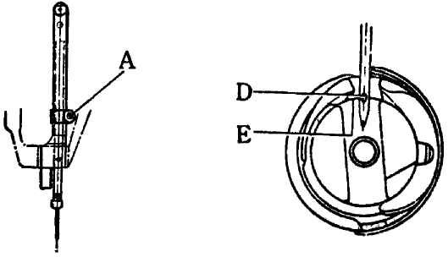
Рис. 28

Регулировка синхронизации челнока и иглы
(рис. 29)
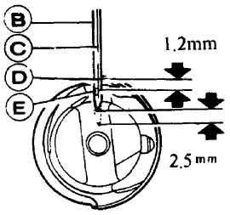
Поверните маховое колесо так, чтобы иглодержатель перешел в крайнее нижнее положение, если иглодержатель из этого положения снова поднять на 2,5 мм вверх, точка челнока D должна совпадать с осью иглы С, а точка челнока D должна располагаться на 1,2 мм выше верхней границы Е игольного ушка.
В процессе синхронизации челнока обратите внимание, что между нижним концом иглы D и точкой челнока С сохраняется зазор около 0,05 мм (см. рис. 30).
Рис. 29
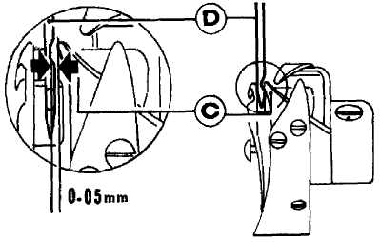
Рис. 30

Разборка и установка челнока
(рис. 31)
- Поднять иглодержатель в крайнее верхнее положение.
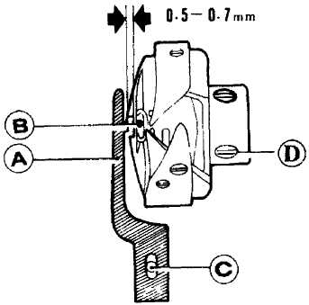
- Снять игольную пластину, вынуть иглу и шпульный колпачок.
- Ослабить винт позиционного держателя шпульного колпачка в челночном механизме С и снять позиционный держатель.
- Ослабить два установочных винта D челнока.
- В этот момент челнок может свободно вращаться на своем валу, и его следует придержать, чтобы обеспечить соприкосновение с опорой зубчатой рейки, когда опора зубчатой рейки находится в крайнем верхнем положении, затем медленно снять челнок.
Рис. 31
- Установка челнока выполняется в обратной последовательности.

Регулировка зазора между держателем шпульного колпачка в челночном механизме и позиционирующей пластиной держателя шпульного колпачка
(рис. 31).
Проектирующий фланец позиционирующей пластины А должен достичь паза В держателя шпульного колпачка, в процессе установки между носиком проектирующего фланца и нижним концом паза устанавливается зазор 0,5-0,7 мм.

Регулировка зубчатой рейки

Регулировка высоты зубчатой рейки
Поверните маховое колесо, чтобы поднять зубчатую рейку в крайнее верхнее положение, в этом положении зубцы зубчатой рейки должны выступать над верхней поверхностью игольной пластины на 0,8-1 мм, как показано на рис. 32. Высота зубцов зубчатой рейки составляет 1 мм над верхней поверхностью игольной пластины должна устанавливаться при стачивании тяжелых материалов.
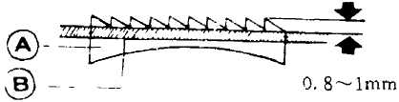

Рис. 32

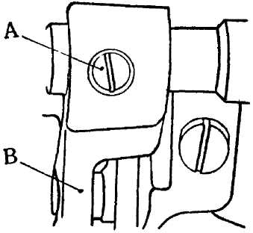

В процессе регулировки слегка ослабьте зажимной винт А коленчатого рычага подъемного вала двигателя ткани (рис. 33), затем поверните коленчатый рычаг подъемного вала двигателя ткани В, пока не будет установлена соответствующая высота зубцов зубчатой рейки, по окончании регулировки затяните зажимной винт А.
Рис. 33
6.2.2 Регулировка положения зубчатой рейки
(рис. 34)
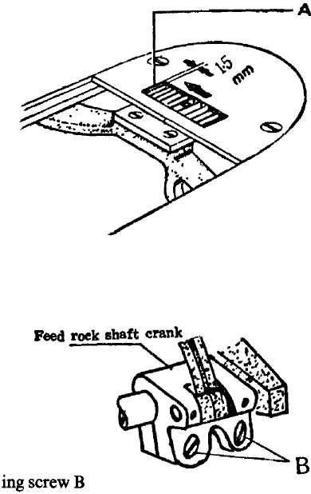
Нормальное положение зубчатой рейки установлено, если расстояние от конца щели игольной пластины до торцевого конца полностью выдвинутой зубчатой рейки составляет 1,5 мм, как показано на рис. 34 а.
- Закрепите зубчатую рейку в положении, когда она полностью выдвинута.
- Слегка ослабьте два зажимных винта В коленчатого рычага подъемного вала двигателя ткани, как показано на рис. 34b.
- Переместите подающий брус, чтобы отрегулировать расстояние между зубчатой рейкой и игольной пластиной.
- По окончании регулировки

затяните зажимной винт В.
Рис. 34

Feed rock shaft crank | Коленчатый рычаг подъемного вала двигателя ткани

Регулировка натяжения спускового механизма
(рис. 35)
Натяжные диски необходимо частично протолкнуть, чтобы открыть их, когда прижимная лапка поднята. Однако время освобождения натяжных дисков регулируется следующим образом:
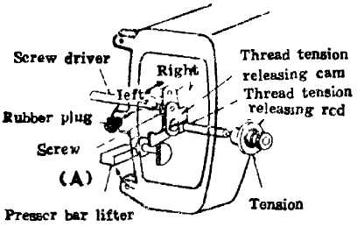
- Снять игольную пластину и резиновую заглушку на задней части плеча машины, ослабить винт А рычага коленоподъемника (левого).
- Затем регулирующий кулачок освобождения нити можно переместить влево или вправо, нить освобождается позже, если кулачок передвигается вправо, нить освобождается раньше, если кулачок передвигается влево.
- По окончании регулировки затяните винт А и установите на место резиновую заглушку и игольную пластину.
Рис. 34
Screw driver | Отвертка
Rubber plug | Резиновая заглушка
Screw | Винт
Presser bar lifter | Подъемник прижимного бруса
Thread tension releasing cam | Кулачок освобождения нити
Thread tension releasing rod | Штанга освобождения нити
Tension | Натяжение

Регулировка давления прижимной лапки
(рис. 36)
Давление прижимной лапки регулируется в соответствии с характеристиками стачиваемого материала.
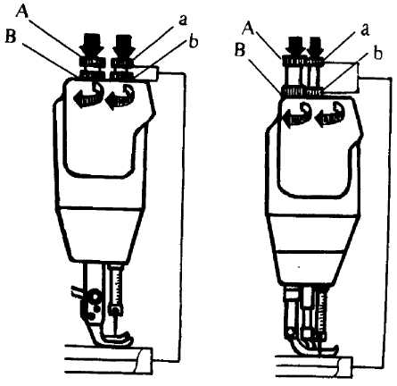
Сначала ослабьте стопорную гайку В, b, затем поверните винт регулировки давления А по часовой стрелке, как показано на рис. 36, чтобы увеличить давление, в то время как для уменьшения давления необходимо повернуть винт регулировки давления прижимной лапки против часовой стрелки, затем затяните стопорную гайку В, b.

Модель GC6-6 Модель GC6-7
Рис. 36

Регулировка верхнего двигателя ткани

Регулировка верхнего двигателя ткани модели GC6-6
- Регулировка высоты подъема двигателя ткани
Верхний двигатель ткани регулируется для синхронизации его с зубчатым двигателем ткани или дифференцирования с зубчатым двигателем ткани.
Ослабьте гайку гаечным ключом, затем измените межосевое расстояние А, как показано на рис. 37а. Увеличьте расстояние А, чтобы увеличить высоту подъема двигателя ткани, уменьшите межосевое расстояние, чтобы уменьшить высоту подъема двигателя ткани, по окончании регулировки затяните гайку. Пробная строчка выполняется после каждой регулировки. Повторять регулировку при необходимости до тех пор, пока не будет установлена необходимая высота двигателя ткани.
- Регулировка альтернативной высоты подъема прижимной лапки
Высота подъема шагающей прижимной лапки находится в пределах 5,5 мм при стачивании средних или тяжелых материалов, а высота подъема прижимной лапки – в пределах 3,5 мм. Высоту подъема двух прижимных лапок можно немного изменить в соответствии с материалом или условиями стачивания. Но сумма этих величин примерно одна и та же, если не меняются параметры других устройств. Иными словами, увеличение высоты подъема шагающей прижимной лапки уменьшает высоту подъема прижимной лапки, и наоборот.
В процессе регулировки слегка ослабьте зажимной винт торцевого коленчатого рычага подъемника прижимной лапки отверткой и поверните коленчатый рычаг, чтобы преодолеть трение вала, как показано на рис. 37а. Высота подъема шагающей лапки может быть увеличена, а высота подъема прижимной лапки уменьшается, если повернуть коленчатый вал по часовой стрелке. Высота подъема шагающей прижимной лапки уменьшается, а высота подъема прижимной лапки увеличивается при повороте коленчатого вала против часовой стрелки. По окончании регулировки затяните зажимной винт.
3) Регулировка высоты подъема прижимной лапки вместе с шагающей прижимной лапкой
Незначительно можно отрегулировать высоту подъема шагающей прижимной лапки вместе с прижимной лапкой. Для регулировки сначала ослабьте гайку гаечным ключом, затем переместите винт регулировки высоты подъема прижимной лапки, чтобы изменить осевое расстояние В между ним и подъемным валом прижимной лапки, как показано на рис. 39. Высота подъема увеличивается, когда сокращается осевое расстояние В, высота подъема уменьшается, когда осевое расстояние В увеличивается. По окончании регулировки снова закрутите гайку.

Presser foot lift front crank | Торцевой подъемный коленчатый вал прижимной лапки
Nut | Гайка

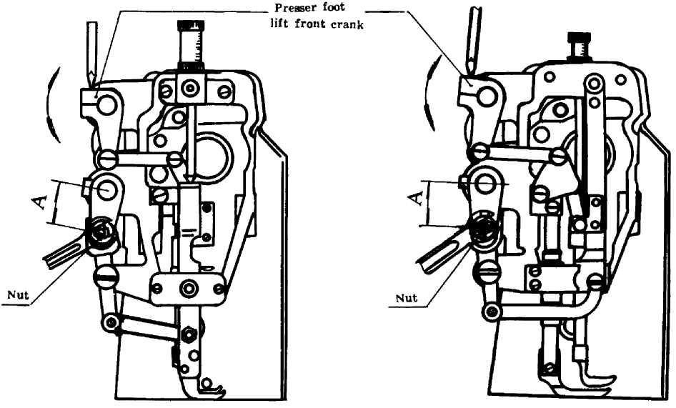
Рис. 37а Рис. 37b

- Регулировка расстояния между прижимной лапкой и шагающей прижимной лапкой
В процессе выполнения швейных операций для предотвращения удара шагающей прижимной лапки о прижимную лапку в конце подачи между ними должно сохраняться расстояние С, равное примерно 1,5 мм, как показано на рис. 40b. Если расстояние слишком мало или слишком велико, необходимо его отрегулировать, для этого ослабьте зажимной винт заднего коленчатого вала с помощью отвертки и поверните подъемный вал, как показано на рис. 40а. Поворачивайте подъемный вал по часовой стрелке для уменьшения расстояния С, и – против часовой стрелки для увеличения расстояния С. По окончании регулировки затяните зажимной винт.
По окончании операций регулировки 2), 3) или 4), описанных выше, необходимо провести проверку. Для этого поднимите прижимную лапку подъемником прижимной лапки и медленно поверните маховое колесо, чтобы увидеть, не ударяется ли шагающая лапка о другие детали, если это происходит, снова провести регулировку.

Регулировка двигателя ткани машины модели GC6-7
- Регулировка высоты подъема
Верхний двигатель ткани необходимо синхронизировать с игольным и зубчатым двигателями ткани, эта операция выполняется на заводе перед отправкой машины. При необходимости регулировка осуществляется следующим образом:
Поднимите прижимную лапку подъемником прижимной лапки, установите максимальную длину стежка, затем слегка поверните маховое колесо и посмотрите, как игла проникает в ткань, опускается ли она по центру щели для иглы в зубчатой рейке, в точке В, как показано на рис. 38. Если нет – сначала необходимо отрегулировать место попадания иглы в игольную пластину, как показано на рис. 40а. По окончании регулировки затяните зажимной винт.
Плавно поворачивайте маховое колесо, пока не будет достигнут конец игольного двигателя ткани, тогда высота подъема установлена верно, если игла по-прежнему располагается по центру щели для иглы в зубчатой рейке, в точке В1, как показано на рис. 38. Если игла располагается в точке А (рис. 38), высота слишком велика. Высота слишком мала, если игла располагается в точке С (рис. 38). Необходимо выполнить соответствующие регулировки. Для этого ослабьте гайку отверткой, затем измените осевое расстояние А, как показано на рис 37b, высота подъема увеличится или уменьшится вместе с осевым расстоянием А. По окончании регулировки затяните винт.

Forward | Вперед
Stitch length | Длина стежка
Needle | Игла
Presser foot lift shaft | Подъемный вал прижимной лапки
Presser foot lift regulating screw | Регулировочный винт подъема прижимной лапки

Рис. 38 Рис. 39
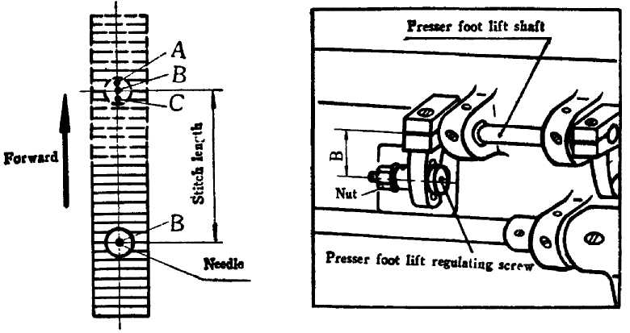
2) Регулировка альтернативной высоты подъема прижимной лапки
При стачивании средних- и тяжелых материалов высота подъема шагающей прижимной лапки меняется в пределах 5 мм, а высота подъема прижимной лапки – в пределах 2,5 мм. Высоту подъема этих двух прижимных лапок можно немного изменить в соответствии с особенностями материала или условиями стачивания. Сумма высот подъема этих двух прижимных лапок примерно одна и та же, если не меняются параметры других устройств. Иными словами, при увеличении высоты подъема прижимной лапки уменьшается высота подъема прижимной лапки, и наоборот.
Для регулировки слегка ослабьте зажимной винт торцевого коленчатого рычага подъемника прижимной лапки отверткой, как показано на рис. 37b, и поверните коленчатый рычаг, чтобы преодолеть трение вала. Высота подъема шагающей лапки может быть увеличена, а высота подъема прижимной лапки уменьшается, если повернуть коленчатый вал по часовой стрелке. Высота подъема шагающей прижимной лапки уменьшается, а высота подъема прижимной лапки увеличивается при повороте коленчатого вала против часовой стрелки. По окончании регулировки затяните зажимной винт.
3) Регулировка высоты подъема прижимной лапки вместе с шагающей прижимной лапкой

Clamping screw | Зажимной винт
Needle bar vibrating shaft | Вибрационный вал иглодержателя
Rear crank | Задний коленчатый рычаг

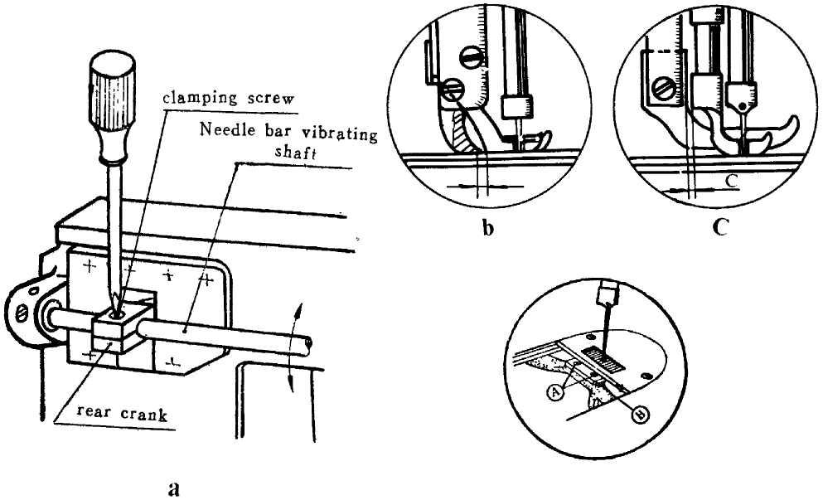
Рис. 40
Незначительно можно отрегулировать высоту подъема шагающей прижимной лапки вместе с прижимной лапкой. Для того чтобы отрегулировать ее, сначала ослабьте гайку гаечным ключом, затем переместите винт регулировки высоты подъема прижимной лапки, чтобы изменить осевое расстояние между ним и подъемным валом прижимной лапки, как показано на рис. 39. Высота подъема увеличивается, когда сокращается осевое расстояние В, высота подъема уменьшается, когда осевое расстояние В увеличивается. По окончании регулировки снова закрутите гайку.
4) Регулировка расстояния между прижимной лапкой и шагающей прижимной лапкой
В процессе выполнения швейных операций для предотвращения удара шагающей прижимной лапки о прижимную лапку в конце подачи между ними должно сохраняться расстояние С, равное примерно 1,5 мм, как показано на рис. 40с. Если расстояние слишком мало или слишком велико, необходимо его отрегулировать, ослабить зажимной винт заднего коленчатого вала с помощью отвертки и повернуть подъемный вал, как показано на рис. 40а. Поворачивать подъемный вал по часовой стрелке для уменьшения расстояния С, и – против часовой стрелки для увеличения расстояния С. По окончании регулировки затяните зажимной винт.
По окончании регулировки расстояния между прижимными лапками возможно игла отклонится от оси щели для иглы зубчатой рейки в направлении двигателя ткани, это можно отрегулировать, ослабив зажимной винт В коленчатого рычага подъемного вала двигателя ткани (рис. 34b) и переместив зубчатую рейку В (рис. 40d) в направлении двигателя ткани, по окончании регулировки снова затяните зажимной винт В. Если игла отклоняется от оси щели для иглы зубчатой рейки в поперечном направлении, ослабьте два винта зубчатой рейки А (рис. 40d) и переместите зубчатую рейку В в поперечном направлении. По окончании регулировки затяните винт зубчатой рейки.
По окончании операций регулировки 1) - 4), описанных выше, необходимо провести проверку. Для этого поднимите прижимную лапку подъемником прижимной лапки и медленно поверните маховое колесо, чтобы увидеть, не ударяется ли шагающая лапка о другие детали, если это происходит, снова провести регулировку.

7. Периодическая чистка

Чистка зубчатой рейки
(рис. 41)
Снимите игольную пластину и удалите всю пыль и остатки нитей с зубчатой рейки.

Чистка челнока
(рис. 42)
Поверните голову машины и почистите челнок, протрите шпульный колпачок щеткой.

Feed dog | Зубчатая рейка
Rotating hook | Челнок
Feed bar | Брусок двигателя ткани

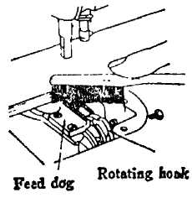
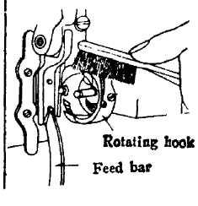

Рис. 41 Рис. 42

8. Устранение неисправностей
Неисправность | Возможная причина | Способ устранения
Поломка иглы | - Игла слишком тонкая или кривая.  - Установлена неправильная игла  - В процессе шитья материал подталкивается или задерживается рукой  - Слишком тяжелый материал | Поменять иглу  См. раздел 4.3  Поддерживайте материал рукой мягко в процессе стачивания  Шитье в соответствии с техническими характеристиками
Пропуски стежков | 1. Игла кривая, или номер иглы не соответствует толщине материала  2. Неправильно установлена игла | Поменяйте иглу  См. раздел 4.3
Обрыв игольной нити | 1. Неправильно заправлена нить  2. Натяжение игольной нити слишком сильное  3. Плохая нить  4. Игла слишком тонкая или шероховатая | См. раздел 4.5  См. раздел 5.3  Замените нить  Замените иглу
Обрыв шпульной нити | 1. Слишком сильное натяжение шпульной нити  2. Нить намотана на шпульку слабо и неаккуратно  3. Игольная щель игольной пластины шероховатая и истертая. | Ослабьте натяжение шпульной нити  Намотайте нить на шпульку заново.  Поменяйте игольную пластину или отполируйте игольную щель наждачной бумагой #О.
Рыхлые стежки | 1. Не соответствующая регулировка натяжения игольной нити и шпульной нити.  2. Слишком слабое натяжение нитепритягательной пружины | Заново отрегулируйте натяжение игольной и шпульной нити.  Отрегулируйте нитепритягательную пружину, как описано в разделе 5.1.1.
Стягивание материала | 1. Слишком мал вес материала и слишком длинные стежки.  2. Слишком сильное натяжение игольной и шпульной нити  3. Слишком сильное давление прижимной лапки | Отрегулируйте соответствующим образом.  Отрегулируйте регулятор натяжения, нитепритягательную пружину и пружинный натяжной винт шпульного колпачка.  Ослабьте давление регулировочным винтом.

